Photo | Nom du fichier | Légende de la photo
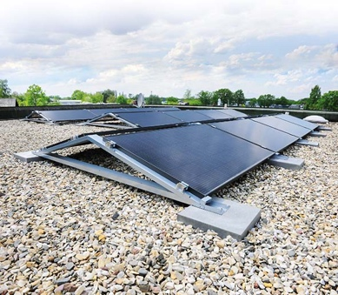 | RichardBrink_MiraluxGT_01 | Une installation photovoltaïque de 8,88 kWp a été montée sur la toiture plate d’un immeuble résidentiel dans la ville allemande de Gütersloh. Elle a pris place sur la structure porteuse « Miralux Flex » fabriquée par la société Richard Brink.  Photo : Richard Brink GmbH & Co. KG
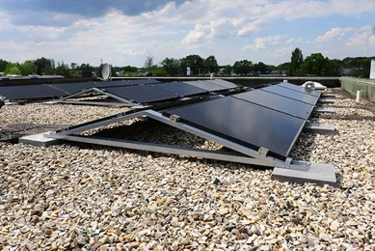 | RichardBrink_MiraluxGT_02 | Le projet a opté pour des châssis orientés est-ouest afin de profiter d’une production d’énergie continue tout au long de la journée.  Photo : Richard Brink GmbH & Co. KG
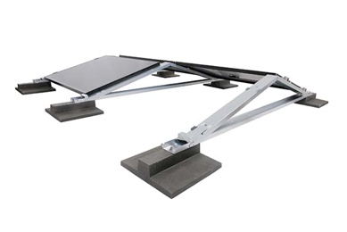 | RichardBrink_MiraluxGT_03 | Modulaire, « Miralux Flex » sait convaincre grâce à un montage rapide, sans outils et sans pénétration dans la surface.  Photo : Richard Brink GmbH & Co. KG
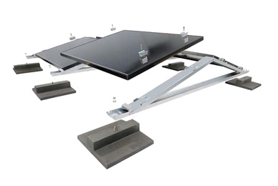 | RichardBrink_MiraluxGT_04 | Les supports sont livrés avec des pinces de fixation capables d’accueillir différents types de panneaux solaires couramment disponibles sur le marché.  Photo : Richard Brink GmbH & Co. KG
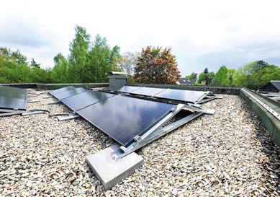 | RichardBrink_MiraluxGT_05 | Sur la base du plan de lestage établi, les supports sont lestés avec des pieds à visser également produits par la société Richard Brink.  Photo : Richard Brink GmbH & Co. KG
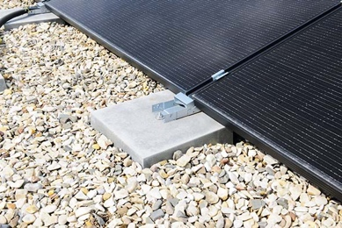 | RichardBrink_MiraluxGT_06 | La mise en place des pieds de lestage ne demande rien de plus que de dégager le lit de gravier existant au niveau des surfaces d’appui nécessaires.  Photo : Richard Brink GmbH & Co. KG
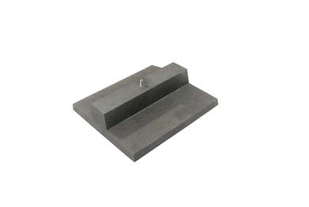 | RichardBrink_MiraluxGT_07 | Les pieds de lestage sont proposés en deux versions différentes. On voit sur cette photo le modèle de 16 kg avec base plate. Il est particulièrement bien adapté pour les lits de gravier et les toitures végétalisées.  Photo : Richard Brink GmbH & Co. KG
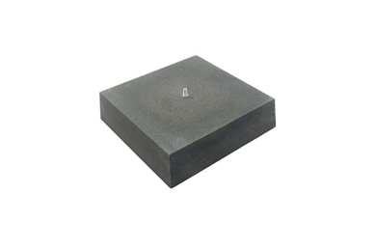 | RichardBrink_MiraluxGT_08 | Il existe également un pied de lestage de 34 kg en béton polymère.  Photo : Richard Brink GmbH & Co. KG

